Content hub: Pesquisar os posts mais visualizado ou com mais reações sobre determinado tema (previdência) nos perfis selecionados.

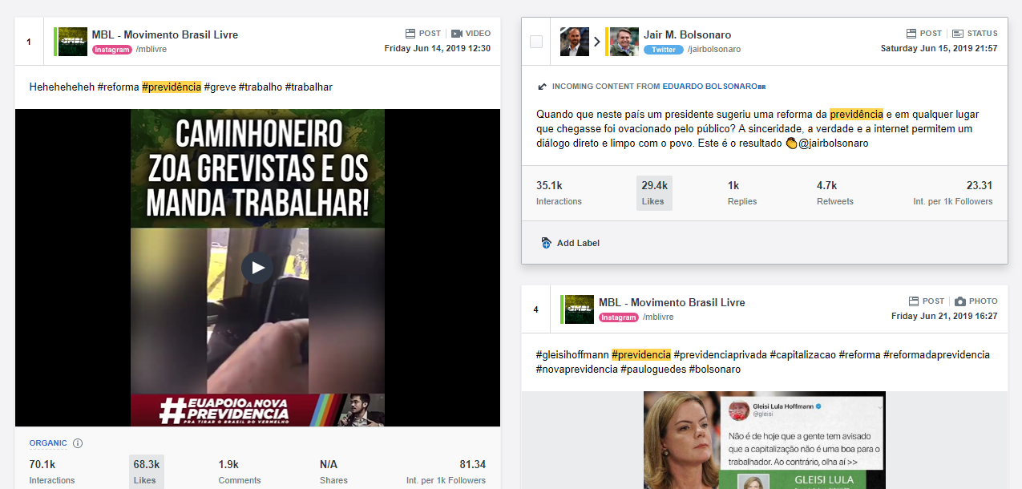

Analytics facebook/twitter. Ver crescimento de fãs, interações, post mais comentados;

